Новогоднее театрализованное представление «Заюшкина избушка» для детей 4–5 лет
Подготовили и провели: муз.рук. Кущ А.М., воспитатели: Сотникова В.С. И Пузанова Л.Н.

Действующие лица:

Дед мороз, Зайки, Лиса, собачки, ежей, два петушка, дети средней группы.

Ведущий

Праздник елки всех позвал
В наш нарядный светлый зал!
Этот праздник самый лучший
Для всех взрослых и ребят
“С новым годом! С новым счастьем!
Все друг другу говорят.

Дети входят в зал под музыку, встают вокруг ёлки
1Катя К.
Здравствуй елочка, наш друг! 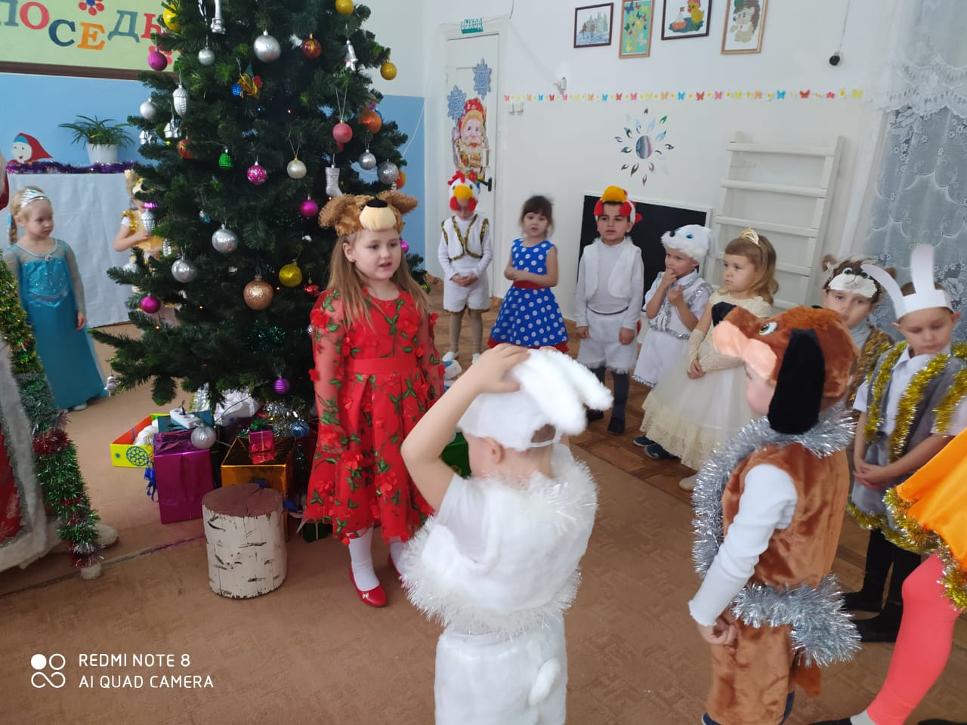
Собрались мы все вокруг
Песни петь и танцевать,
Дружно новый год встречать!
2. У новогодней елочки
Зеленые иголочки
И снизу до верхушки-
Красивые игрушки
3. Что за елка к нам пришла,
Так пушиста и стройна,
Вся в игрушках золотистых,
Вся в дождинках серебристых.
На макушке как всегда
Светит яркая звезда!
4. Висят на ветках шарики,
Волшебные фонарики,
И бусы, и снежинки
И голубые льдинки
5. Ах, какая елочка,
Глаз не отвести
Ты, красавица лесная,
Всех ребят повесели.
6. Закружился праздничный
Дружный хоровод!
Так встречай же, елочка,
С нами Новый год! 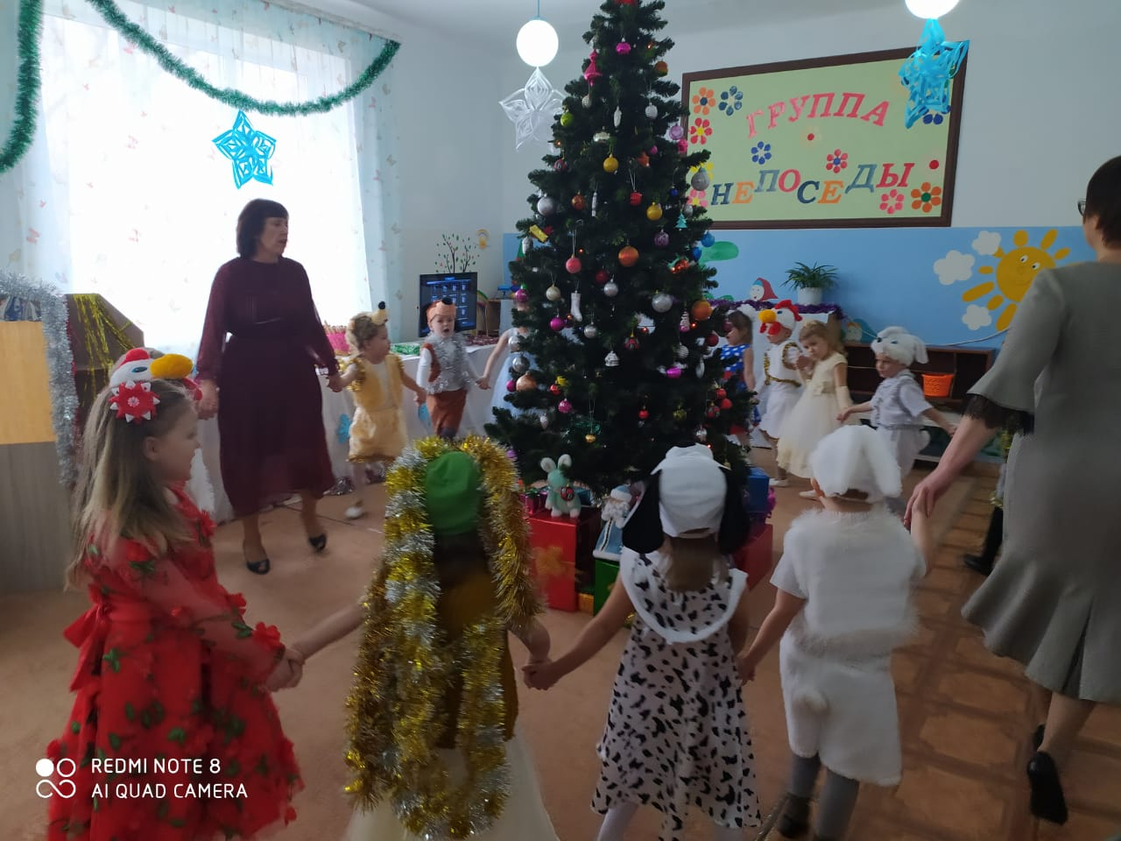

Песенка « Елочка. »

Полька
(После дети садятся на стульчики) 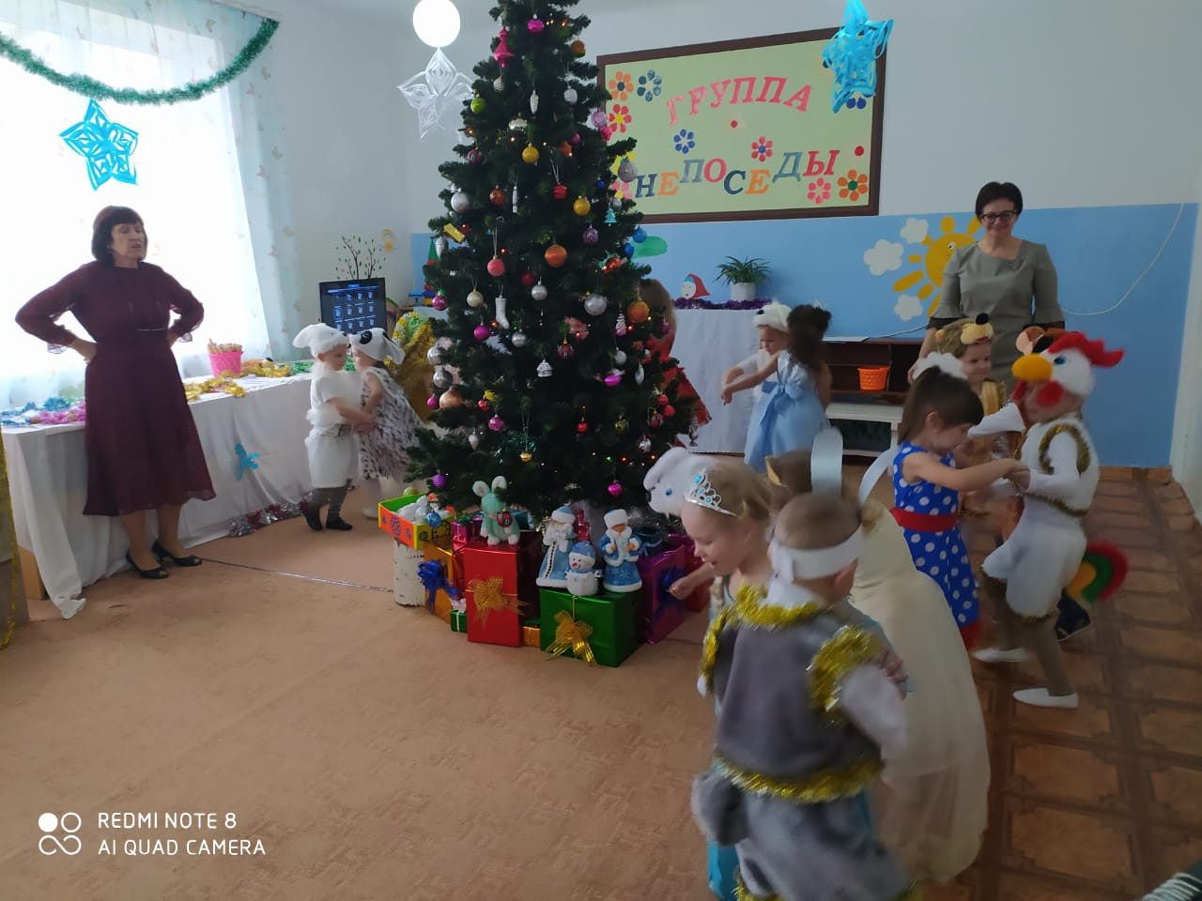
8. Шарики сияют,
Огоньки блестят,
Елочка-красотка
Радует ребят.
Дед Мороз подарки,
Торопясь, несет.
Здравствуй, зимний праздник,
Добрый Новый год!
Едем в лес к деду морозу на паравозике змейкой (Там встречаем зайчат)
Танец зайчат (после танца они притаились в снегу морковки кладут в корзинку лиса их забирает и идет в дом.)
Выход лисы.
Ведущий:
Почему ты такой грустный?
Зайчик:
Мне не до веселья- у меня беда!
Ведущий:
Расскажи, может, мы тебе сможем помочь?
Зайчик:
Я себе построил домик
На лесной опушке.
Хорошо мне было жить
В лубяной избушке.
Но коварная Лиса
Домик увидала;
Постучалась и вошла,
А меня прогнала.
Был я зайцем скромным,
Вот и стал бездомным.
Ведущая:
давай позовем собачек. Они прибегут, напугают Лису, она и убежит.
(Звучит «тема собачек». Выбегают собачки.)
Собачки.
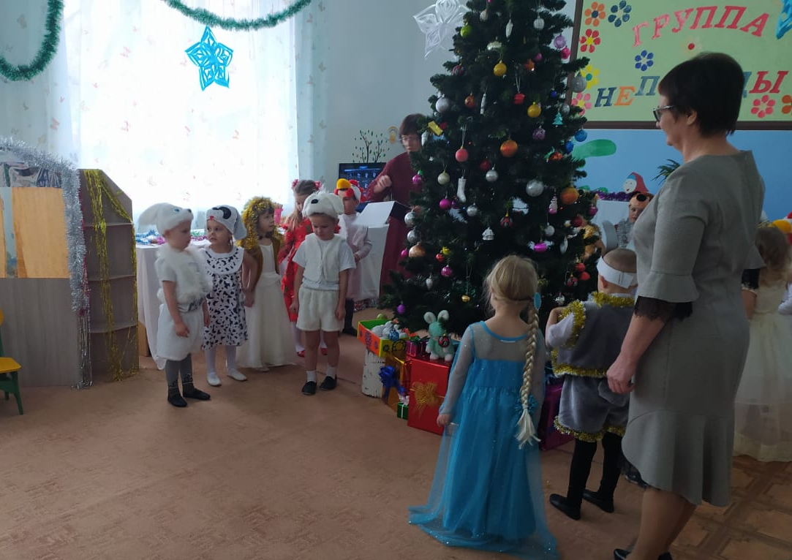
Нас не надо долго звать,
Рады зайцу помогать.
(Собачки весело пляшут, затем подбегают к домику.)
Собачки.
Уходи, Лиса, отсюда,
А иначе будет худо!
(Лиса открывает глаза, садится в избе на лавку.)
Лиса.
Кто мне спать мешает,
Сон мой нарушает?
Щас как встану с печки - Утоплю вас в речке!
Собачки.
Больно злющая Лисица,
С нею лучше не водиться!
(Собачки убегают. Лиса снова укладывается на лавку.)

Ведущая:. Не смогли собачки нам помочь, может. ежи нам помогут?
(Звучит «тема ежей». Выбегают ежи.)
Ежи.
Нас не надо долго звать,
Рады зайцу помогать.
(Ежи играют на муз. инструментах
затем подбегают к домику.)
Ежи.
Уходи, Лиса, отсюда,
А иначе будет худо!
(Лиса просыпается, садится на лавку, осматривается.)
Лиса.
Кто шумит здесь под окошком?
Уносите лучше ножки!
сейчас как слезу с полки,
поломаю вам иголки.
Ежи.
Больно злющая Лисица, с нею лучше не водиться!
(Ежи убегают, а Лиса опять укладывается на лавку.)

Ведущая. Не смогли и ежи нам помочь, может. петушки нам помогут?
Звучит «тема петушков». Выбегают петушки.

Петушки.
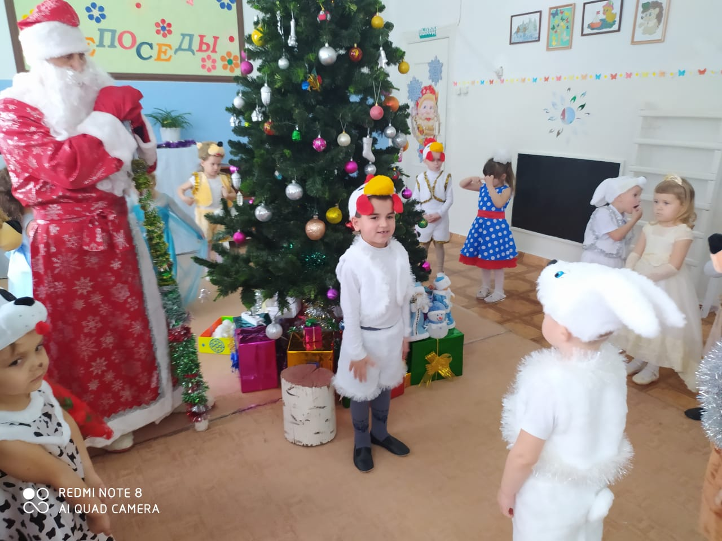
Нас не надо долго звать, рады зайцу помогать.
(Петушки пляшут, затем подходят к дому.)

Петушки.
Мы - задорные дружки, боевые петушки.
Ножками мы топаем, крыльями мы хлопаем,
Грозны наши голоса -У ходи скорей, Лиса!
Ку-ка-ре-ку!
(Лиса просыпается и встаёт с лавки.)
Лиса.
Кто кричит здесь у дверей?
Убирайтесь поскорей!
А то выскочу, поймаю,
Перья все вам ощипаю!
Петушки.
Больно злющая Лисица,
С нею лучше не водиться!
(Петушки убегают. Лиса садится на лавку, прихорашивается.)
Зайка.
Кто мне, бедному, поможет,
Кто прогнать Лисицу сможет?
(Идем на хитрость изображаем охотников. Лиса выбегает и встречает Деда Мороза)
Дед Мороз:
Как же тебе, Лиса, Зайчика не жалко? У него тоже лапки и хвостик замерзли, на дворе зима, а ты его выгнала из домика.
Лиса: (жалобно) Я больше так не буду.
Дед Мороз: Ах, ты, плутовка! Как вы думаете, ребята, простим лису? (дети отвечают)
А ты, зайка, иди в свой домик и никого не бойся
Зайчик:
Спасибо! (заходит в домик)
Дед Мороз: А теперь, честной народ,
Песней встретим Новый год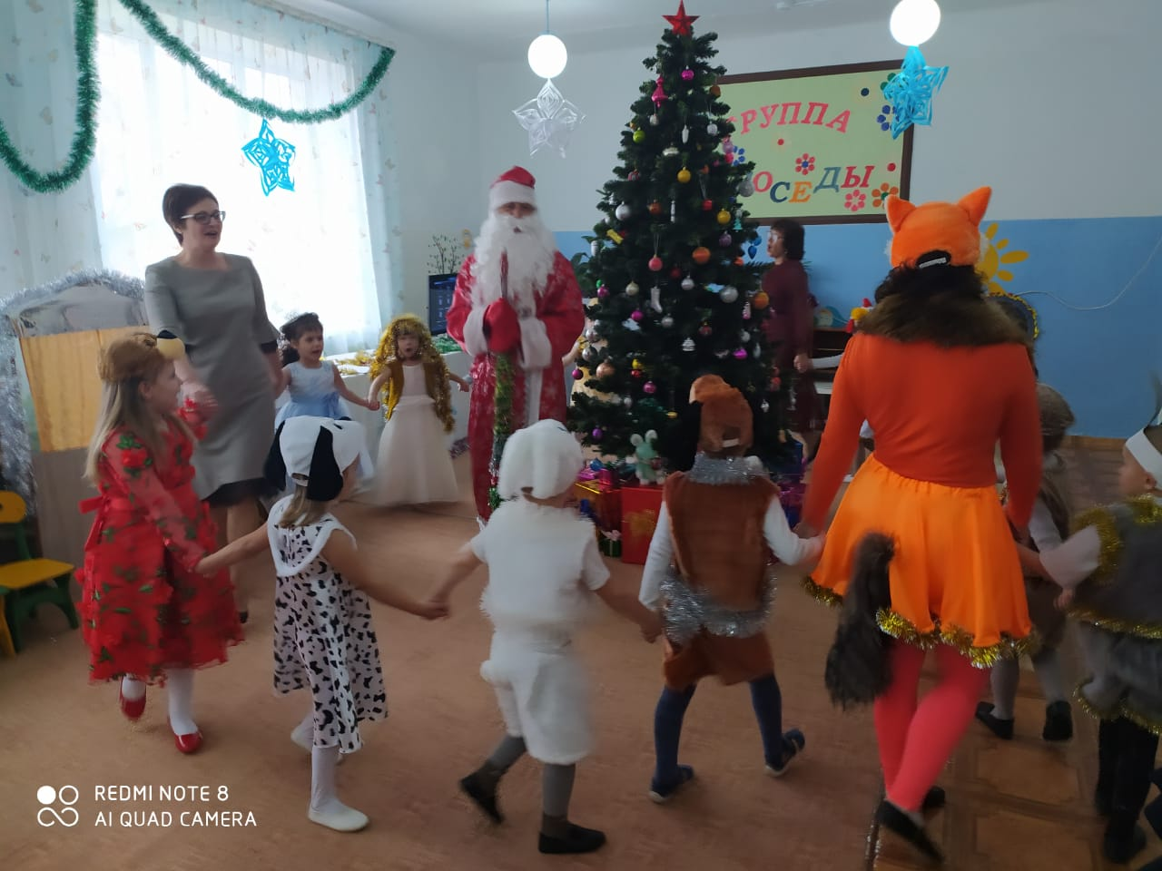
дети встают около стульчиков и исполняют песню «Белые снежинки»
После песни Дед Мороз проводит игру «Кутерьма» и «Игра со снежками»
Дед Мороз: Ох и устал я!
Ведущая: Дедушка Мороз, а ты присядь на стул и отдохни, а ребята тебе стихи расскажут

Чтение стихов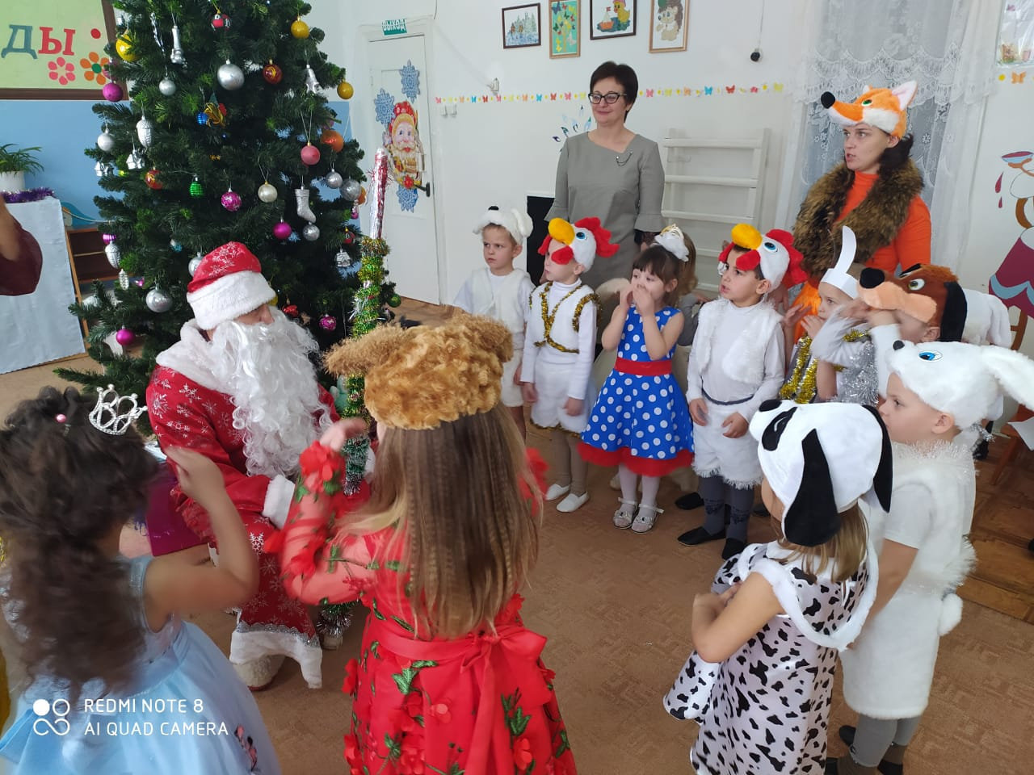

1. За окошком снег идет,
Огоньки сверкают.
Наступает Новый год,
Все об этом знают!
Пришёл Дедушка Мороз,
Принёс подарки.
Славный праздник — Новый год —
Будет самым ярким!

2. Под ногами снег хрустит
В гости Дед Мороз спешит
Мы его так сильно ждём
С ним станцуем и споём!

3. Новый год встречать пора,
Дружно крикнем мы: «Ура!».
Кто подарки нам принес?
Ну, конечно, Дед Мороз!
Будем прыгать мы у елки,
Не страшны ее иголки,
Станем дружно в хоровод:
Здравствуй, здравствуй, Новый год!

4.Ёлка летом - просто ёлка,
Тронешь пальцем- будет колко,
Паутиной ствол обвит,
Мухомор внизу стоит
Вот когда зима придёт,
Ёлка будто оживёт,
На морозе распушится
Под ветрами распрямиться,
Вовсе не колючая
Как цветок пахучая
Пахнет не росой не медом
Ёлка пахнет новым годом!

5. Дед Мороз прислал нам ёлку.
Огоньки на ней зажёг
И блестят на ней иголки,
А на веточках снежок!
Дед Мороз стоит у ёлки,
Пряча в бороду смешок,
Не томи нас слишком долго.
Развяжи скорей мешок
Дед Мороз: Отдохнул немного еще поиграем?
Игра «Дразнилка» 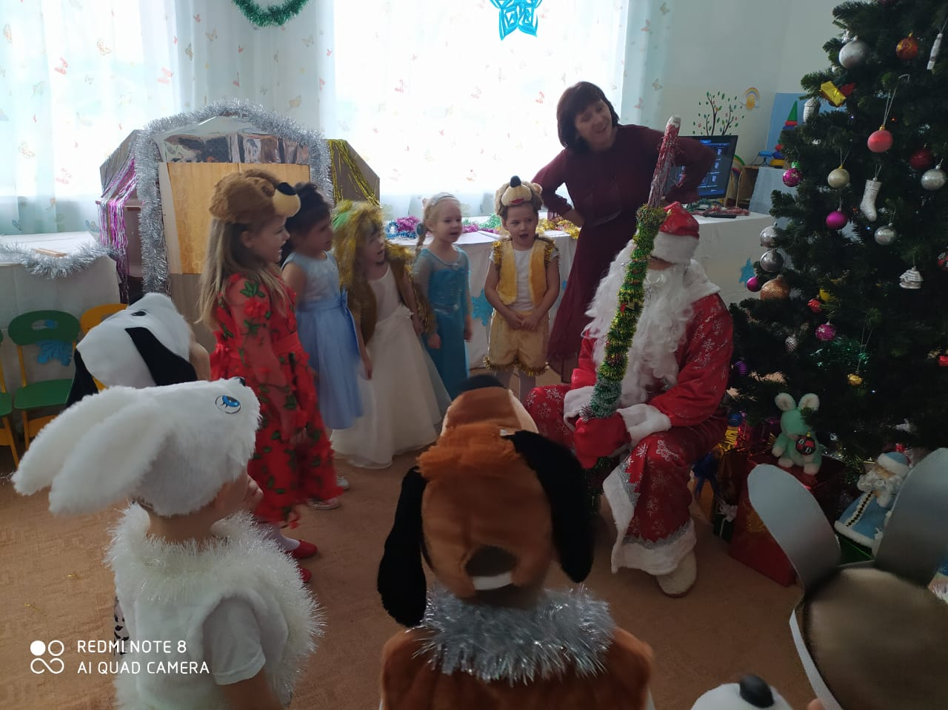
(После слов вот такой мешок идут его искать).
НАХОДИТ ПОДАРКИ ПОД ЁЛКОЙ

Дед Мороз:
Что ж, друзья, пора прощаться,
В путь-дорогу собираться.
Ну а в будущем году
Вновь я в гости к вам приду!
А сейчас общее фото С ДЕД МОРОЗОМ !
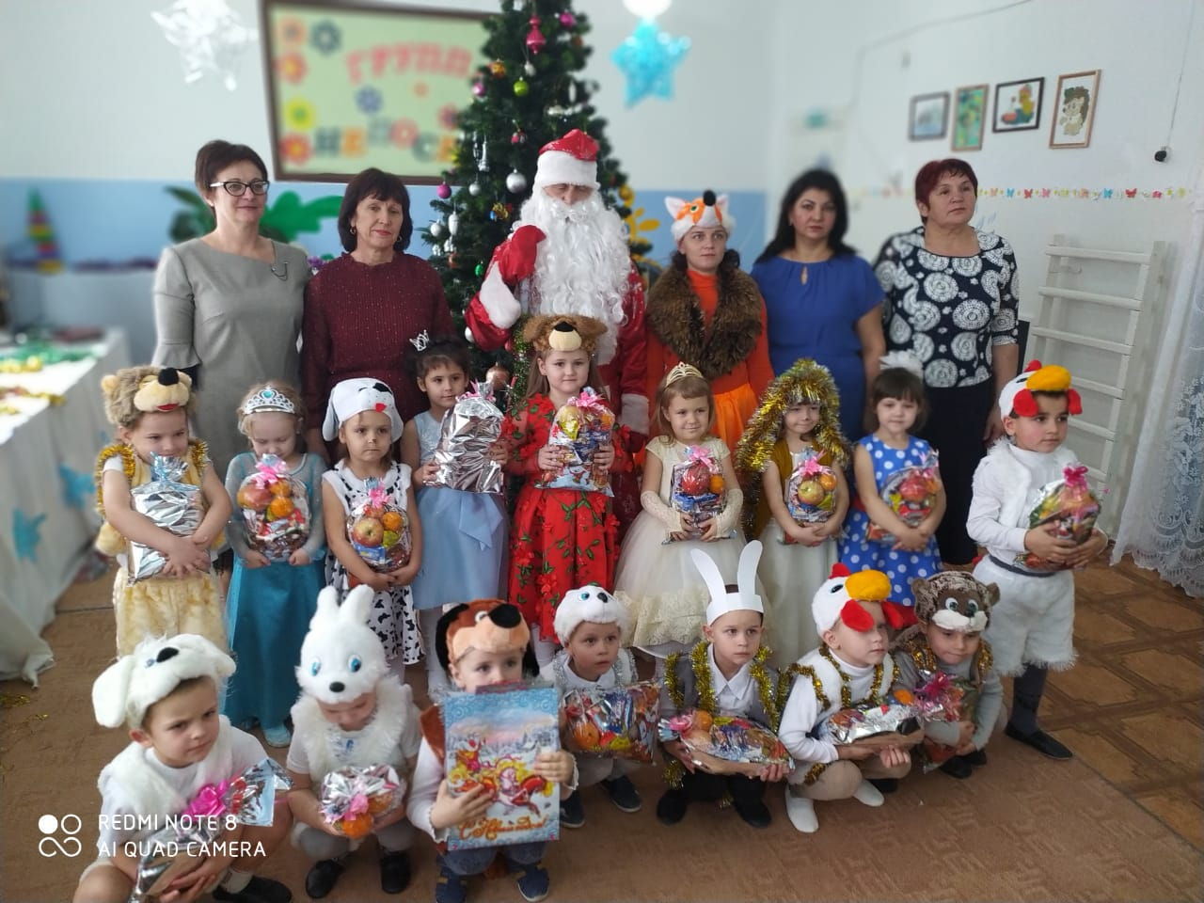
С НОВЫМ ГОДОМ!

